# 实验报告

学院：数据科学与计算机学院 专业：软件工程

姓名：张伟焜 学号：17343155

实验名称：用74LS197构成十六进制计数器

预习报告

一、选择器件并连接

器件：74LS197、直流电压表、逻辑分析仪、power、接地线、导线若干

连接：

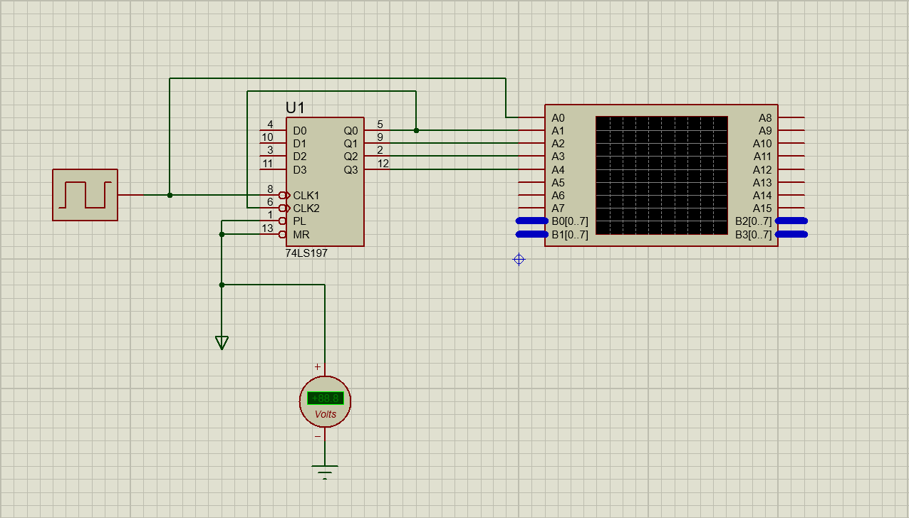

二、实验结果及分析

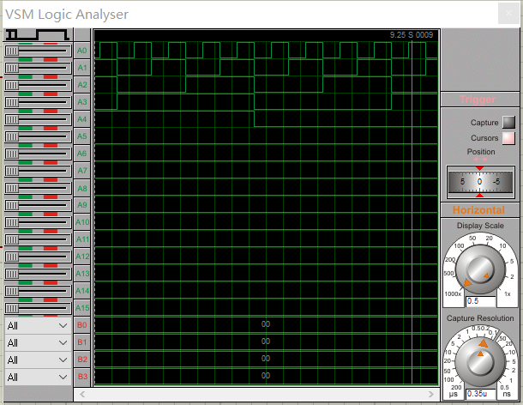

观察逻辑分析仪结果，可知：A4=2A3=4A2=8A1=16A0

真值表：

|  |  |  |  |  |
| --- | --- | --- | --- | --- |
| **A0** | **A1** | **A2** | **A3** | **A4** |
| 0 | 0 | 0 | 0 | 0 |
| 1 | 0 | 0 | 0 | 0 |
| 0 | 1 | 0 | 0 | 0 |
| 1 | 1 | 0 | 0 | 0 |
| 0 | 0 | 1 | 0 | 0 |
| 1 | 0 | 1 | 0 | 0 |
| 0 | 1 | 1 | 0 | 0 |
| 1 | 1 | 1 | 0 | 0 |
| 0 | 0 | 0 | 1 | 0 |
| 1 | 0 | 0 | 1 | 0 |
| 0 | 1 | 0 | 1 | 0 |
| 1 | 1 | 0 | 1 | 0 |
| 0 | 0 | 1 | 1 | 0 |
| 1 | 0 | 1 | 1 | 0 |
| 0 | 1 | 1 | 1 | 0 |
| 1 | 1 | 1 | 1 | 0 |
| 0 | 0 | 0 | 0 | 1 |
| 1 | 0 | 0 | 0 | 1 |
| 0 | 1 | 0 | 0 | 1 |
| 1 | 1 | 0 | 0 | 1 |
| 0 | 0 | 1 | 0 | 1 |
| 1 | 0 | 1 | 0 | 1 |
| 0 | 1 | 1 | 0 | 1 |
| 1 | 1 | 1 | 0 | 1 |
| 0 | 0 | 0 | 1 | 1 |
| 1 | 0 | 0 | 1 | 1 |
| 0 | 1 | 0 | 1 | 1 |
| 1 | 1 | 0 | 1 | 1 |
| 0 | 0 | 1 | 1 | 1 |
| 1 | 0 | 1 | 1 | 1 |
| 0 | 1 | 1 | 1 | 1 |
| 1 | 1 | 1 | 1 | 1 |

实验报告

实验目的：用74LS19构成十六进制计数器，并观察输出波形

原理：

所用仪器及器件：

实验内容：

设计流程：

Protues电路设计和仿真结果：

实验箱电路静态、动态测试步骤和结果：

相关分析说明：

结论：